1. **Основные показатели социально-экономического развития города Кокшетау**

*Слайд 1*

**Закон о республиканском бюджете на 2022 год  
 Согласно которому с 1 января 2022 года устанавливаются следующие ставки:**

**1) минимальный размер заработной платы – 60 000 тенге;**

**2) минимальный размер государственной базовой пенсионной выплаты – 19 450 тенге;**

**3) минимальный размер пенсии – 46 302 тенге;**

**4) месячный расчетный показатель для исчисления пособий и иных социальных выплат, а также применения штрафных санкций, налогов и других платежей в соответствии с законодательством Республики Казахстан – 3063 тенге;**

**5) величина прожиточного минимума для исчисления размеров базовых социальных выплат – 36 018 тенге.**

Главой государства 11 июля текущего года подписан Закон Республики Казахстан «О внесении изменений и дополнений в некоторые законодательные акты Республики Казахстан по вопросам развития местного самоуправления», который предусматривает внедрение четвертого уровня государственного бюджета – самостоятельного бюджета местного самоуправления и коммунальной собственности с 2018 года в административных территориальных единицах с численностью населения свыше 2000 человек.

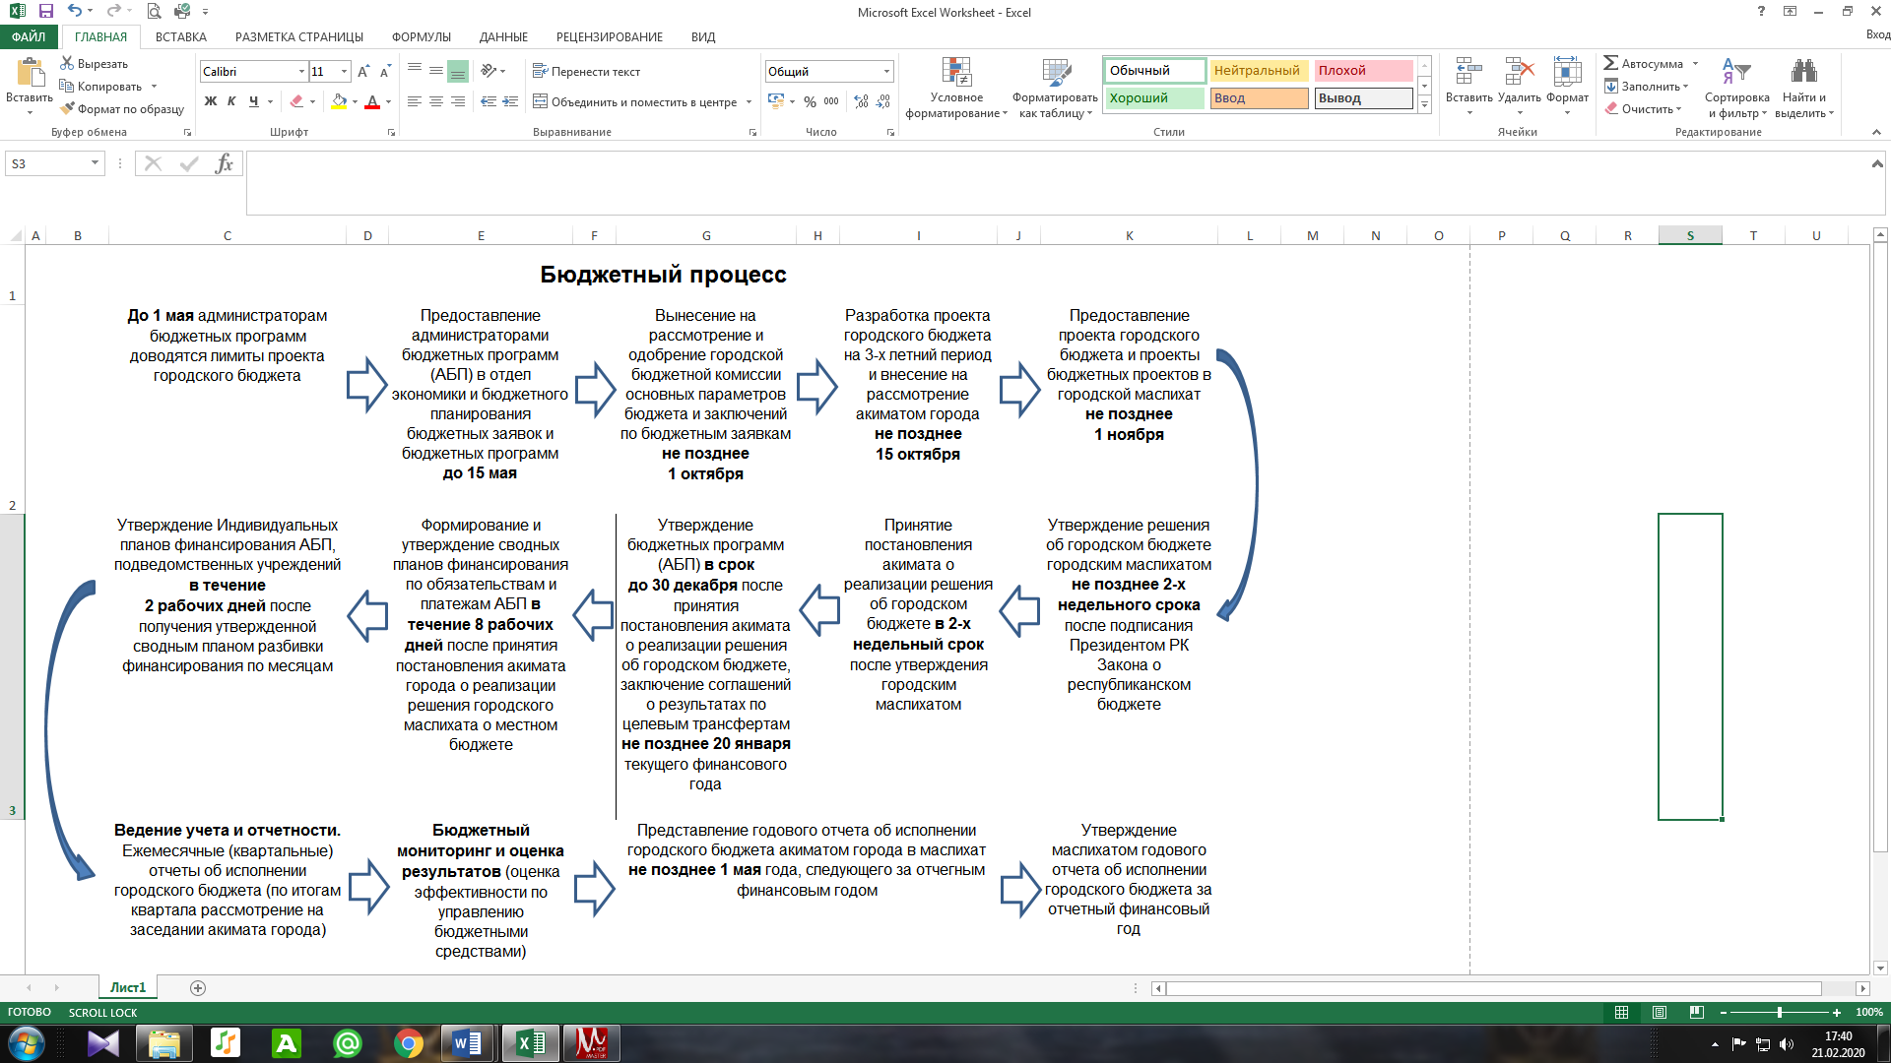

**ІІ. Доходы бюджета Красноярского сельского округа**

*тыс.тенге*

|  |  |  |  |
| --- | --- | --- | --- |
| **Поступления** | **2022 год** | **2023 год** | **2024 год** |
| ***Доходы*** | ***382 731,1*** | ***200 677,0*** | ***202 911,0*** |
| Налоговые поступления | 29 066,0 | 29 066,0 | 29 066,0 |
| Неналоговые поступления | 950,0 | 950,0 | 950,0 |
| Поступления от продажи основного капитала | 200,0 | 200,0 | 200,0 |
| Поступления трансфертов (субвенции) | 352 515,1 | 170 461,0 | 172 695,0 |
| ***Затраты*** | ***392 881,9*** | ***200 677,0*** | ***202 911,0*** |
| ***Дефицит (профицит) бюджета*** | ***-10 150,8*** | ***0*** | ***0*** |
| ***Финансирование дефицита (использование профицита) бюджета*** | ***10 150,8*** | ***0*** | ***0*** |

Доходы бюджета Красноярского сельского округа на 2022 год определены в объеме 382 731,1 тыс. тенге, в том числе: налоговые поступления составляют 29 066,0 тыс. тенге, неналоговые поступления – 950,0 тыс. тенге, Поступления от продажи основного капитала – 200,0 тыс. тенге, поступления трансфертов – 352 515,1 тыс. тенге.

**Затраты бюджета Красноярского сельского округа**

**Общий объем расходов бюджета** **Красноярского сельского округа** на 2022 год предусмотрено в сумме **392 881,9 тыс. тенге.**

Бюджет на 2022-2024 годы Красноярского сельского округа утвержден решением сессии Кокшетауского городского маслихата от 28 декабря 2021 года № С-13/14, уточнялся 1 раз от 31 марта 2022 года №С-15/11.

В целом расходы бюджета предусмотрены по следующим направлениям: государственные услуги общего характера – 20,2% от общего объема расходов,

на жилищно-коммунальное хозяйство – 18,9%, на культуру, спорт, туризм и информационное пространство – 19,6%,на транспорт и коммуникации – 38,5%, на прочие расходы – 2,8%.

**Утвержденный план по расходам бюджета Красноярского сельского округа на 2022-2024 годы**

*тыс.тенге*

|  |  |  |  |  |  |
| --- | --- | --- | --- | --- | --- |
| **По функциональным группам** | **2021 год** | **2022 год** | **Темп роста %** | **2023 год** | **2024 год** |
| **ВСЕГО** | **278 142,0** | **392 881,9** | **141,2** | **200 677,0** | **202 911,0** |
| Государственные услуги общего характера | 67 540,0 | 79 507,4 | 117,7 | 65 510,0 | 68 264,0 |
| Жилищно-коммунальное хозяйство | 66 304,4 | 74 402,5 | 112,2 | 48 986,0 | 48 986,0 |
| Культура, спорт, туризм, информационное пространство | 73 059,5 | 77 120,0 | 105,6 | 44 402,0 | 43 882,0 |
| Транспорт и коммуникации | 61 532,1 | 151 146,0 | 245,6 | 32 073,0 | 32 073,0 |
| Прочие (программа «Развитие регионов», проект «Ауыл-Ел бесігі») | 9706,0 | 10 706,0 | 110,3 | 9 706 | 9 706,0 |

**Государственные услуги общего характера**

Расходы по функциональной группе «Государственные услуги общего характера» составляют 79 507,4 тыс. тенге на обеспечение деятельности аппарата акима Красноярского сельского округа.

**Жилищно-коммунальное хозяйство**

Расходы по функциональной группе «Жилищно-коммунальное хозяйство» предусмотрены в общей сумме 74 402,5 тыс. тенге, направленные:

на освещение улиц населенных пунктов;

для обеспечения санитарии сельского округа;

для благоустройства и озеленения сельского округа;

на организацию водоснабжения населенных пунктов.

**Культура, спорт, туризм и информационное пространство**

По функциональной группе «**Культура, спорт, туризм и информационное пространство»** предусмотрено 77 120,0 тыс. тенге для обеспечения функционирования ДК «Кокше».

Предусмотрены целевые трансферты из республиканского бюджета на повышение заработной платы отдельных категорий гражданских служащих в связи с изменением размера минимальной заработной платы.

**Транспорт и коммуникации**

По функциональной группе «Транспорт и коммуникации» расходы предусмотрены в сумме 151 146,0 тыс. тенге на проведение ремонта дорог в сельском округе, а также на установку дорожных знаков.

**Прочие**

Расходы по функциональной группе «Прочие» предусмотрены в сумме 10 706,0 тыс. тенге на средний ремонт дорог в сельском округе.

**ІІ. Доходы бюджета поселка Станционный**

*тыс.тенге*

|  |  |  |  |
| --- | --- | --- | --- |
| **Поступления** | **2022 год** | **2023 год** | **2024 год** |
| ***Доходы*** | ***76 724,0*** | ***77 690,0*** | ***78 832,0*** |
| Налоговые поступления | 4 820,0 | 4 840,0 | 4 860,0 |
| Неналоговые поступления | 100,0 | 100,0 | 100,0 |
| Поступления от продажи основного капитала | 20,0 | 20,0 | 20,0 |
| Поступления трансфертов | 71 784,0 | 72 730,0 | 73 852,0 |
| ***Затраты*** | ***78 897,4*** | ***77 690,0*** | ***78 832,0*** |
| ***Дефицит (профицит) бюджета*** | ***-2 173,4*** | ***0*** | ***0*** |
| ***Финансирование дефицита (использование профицита) бюджета*** | ***2 173,4*** | ***0*** | ***0*** |

Доходы бюджета поселка Станционный на 2022 год определены в объеме 76 724,0 тыс. тенге, в том числе: налоговые поступления составляют 4 820,0 тыс. тенге, неналоговые поступления – 100,0 тыс. тенге, поступления от продажи основного капитала – 20,0 тыс. тенге, поступления трансфертов – 71 784,0 тыс. тенге.

**Затраты бюджета поселка Станционный**

**Общий объем расходов бюджета** **аппарата акима поселка Станционный на 2022 год** запланировано в сумме **78 897,4 тыс. тенге.**

Бюджет на 2022-2024 годы поселка Станционный утвержден решением сессии Кокшетауского городского маслихата от 28 декабря 2021 года № С-13/14, уточнялся 1 раз от 31 марта 2022 года №С-15/11.

В целом расходы бюджета предусмотрены по следующим направлениям: государственные услуги общего характера – 41,4% от общего объема расходов,

на жилищно-коммунальное хозяйство – 26,0%,на транспорт и коммуникации –32,6%.

**Утвержденный план по расходам поселка Станционный**

**на 2022-2024 годы**

*тыс.тенге*

|  |  |  |  |  |  |
| --- | --- | --- | --- | --- | --- |
| **По функциональным группам** | **2021 год** | **2022 год** | **Темп роста%** | **2023 год** | **2024 год** |
| **ВСЕГО** | **182 314,1** | **78 897,4** | **42,1** | **77 690,0** | **78 832,0** |
| Государственные услуги общего характера | 24 485,5 | 32 663,4 | 124,5 | 31 456,0 | 32 598,0 |
| Жилищно-коммунальное хозяйство | 68 765,6 | 20 526,0 | 29,8 | 20 526,0 | 20 526,0 |
| Транспорт и коммуникации | 89 063,0 | 25 708,0 | 28,9 | 25 708,0 | 25 708,0 |

**Государственные услуги общего характера**

Расходы по функциональной группе «Государственные услуги общего характера» составят 32 663,4 тыс. тенге на обеспечение деятельности аппарата акима поселка Станционный.

**Жилищно-коммунальное хозяйство**

Расходы по функциональной группе «Жилищно-коммунальное хозяйство» предусмотрены в общей сумме 20 526,0 тыс. тенге, в том числе:

на освещение улиц населенных пунктов;

для обеспечения санитарии поселка;

для благоустройства и озеленения поселка.

**Транспорт и коммуникации**

По функциональной группе «Транспорт и коммуникации» расходы предусмотрены в сумме 25 708,0 тыс. тенге на проведение ремонта дорог в поселке Станционный.